Министерство образования Республики Беларусь

Учреждение образования

БЕЛОРУССКИЙ ГОСУДАРСТВЕННЫЙ УНИВЕРСИТЕТ

ИНФОРМАТИКИ И РАДИОЭЛЕКТРОНИКИ

Факультет компьютерных систем и сетей

Кафедра электронных вычислительных машин

Дисциплина: Администрирование компьютерных систем и сетей

ОТЧЁТ

к лабораторной работе № 3

Студент: А. В. Гуринович

Проверил:  В. А. Марцинкевич

МИНСК 2022

# 1. Реализация топологии в Cisco Packet Tracer.

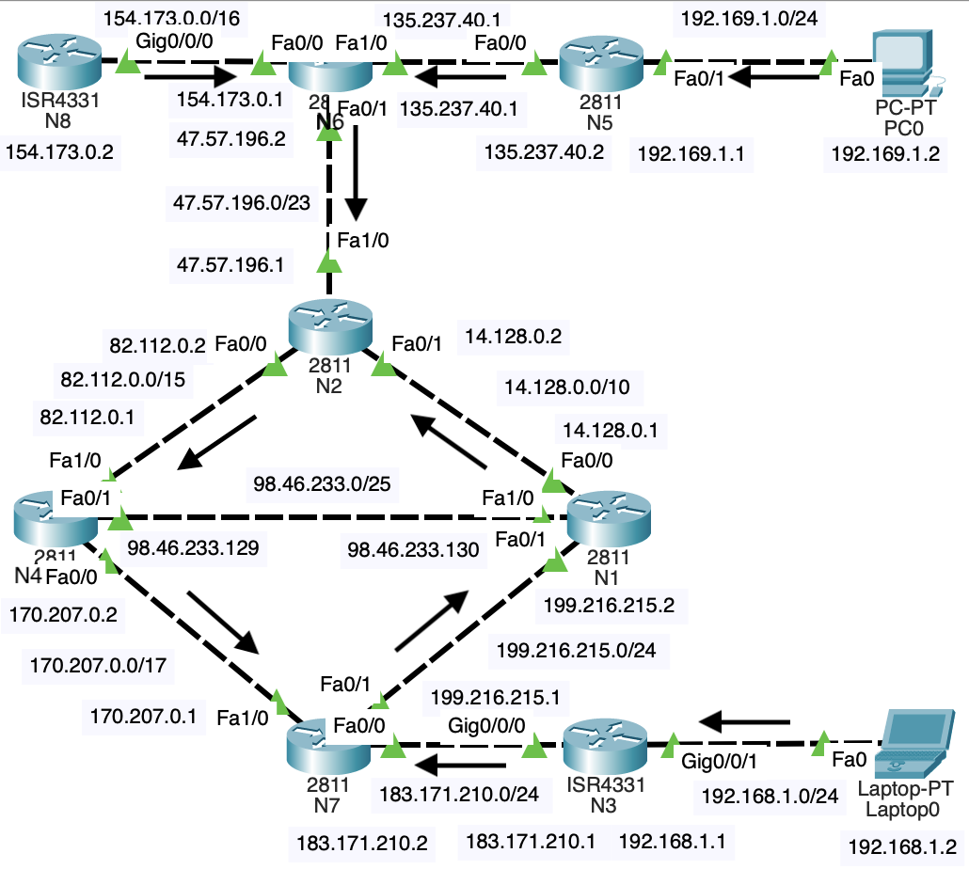

## 2.1. Выбор шлюзов по умолчанию.

Согласно заданию для маршрутизаторов N1 – N4 по возможности необходимо выбрать маршрутизаторы N5 – N8. Данное условие не выполнено для маршрутизаторов N1 и N2, так как для перового это привело бы к замыканию всего трафика в N7, а для второго – к перебросу пакетов, направленных из верхней части топологии, обратно в неё. Конечно, можно настроить статическую маршрутизацию и установить шлюзы по умолчанию N5 – N8, однако количество дополнительных статических маршрутов превышало бы существующие при реализованном варианте в несколько раз.

Для маршрутизаторов N5, N6, N8 шлюзы по умолчанию выбраны с целью вывода трафика из этой ветки топологии к центральной части. Аналогично и маршрутизатору N3 назначен шлюз по умолчанию N7. Центральная часть: N1, N2, N4, N7 – обеспечивает проход трафика по всем центральным маршрутизаторам, а маршрутизаторам N2 и N7 назначены статические маршруты к N5, N6, N8, PC0 и N3, Laptop 0 соответственно. В центральной части также существуют дополнительные статические маршруты, они направлены обратно от стрелок шлюзов по умолчанию, это необходимо для уменьшения количества проходимых маршрутизаторов, в случае если получателем трафика является маршрутизатор центральной части, а направление по умолчанию будет приводить к «крюку». Примером такой ситуации может служить отправка данных от N6 к N1 (14.128.0.1), в таком случае если идти по шлюзам по умолчанию путь будет следующим: N6, N2, N4, N7, N1 – дополнительные статические маршруты значительно укорачивают путь: N6, N2, N1.

## 3. Рабочие конфигурации

### 3.1. N1

ip classless

ip route 0.0.0.0 0.0.0.0 14.128.0.2

### 3.2. N2

ip classless

ip route 192.169.1.0 255.255.255.0 47.57.196.2

ip route 0.0.0.0 0.0.0.0 82.112.0.1

ip route 154.173.0.0 255.255.0.0 47.57.196.2

### 3.3. N3

ip classless

ip route 0.0.0.0 0.0.0.0 183.171.210.2

### 3.4. N4

ip classless

ip route 0.0.0.0 0.0.0.0 170.207.0.1

ip route 14.128.0.0 255.192.0.0 98.46.233.130

### 3.5. N5

ip classless

ip route 0.0.0.0 0.0.0.0 135.237.40.1

### 3.6. N6

ip classless

ip route 0.0.0.0 0.0.0.0 47.57.196.1

ip route 192.169.1.0 255.255.255.0 135.237.40.2

### 3.7. N7

ip classless

ip route 0.0.0.0 0.0.0.0 199.216.215.2

ip route 192.168.1.0 255.255.255.0 183.171.210.1

### 3.8. N8

ip classless

ip route 0.0.0.0 0.0.0.0 154.173.0.1

### 3.9. PC0

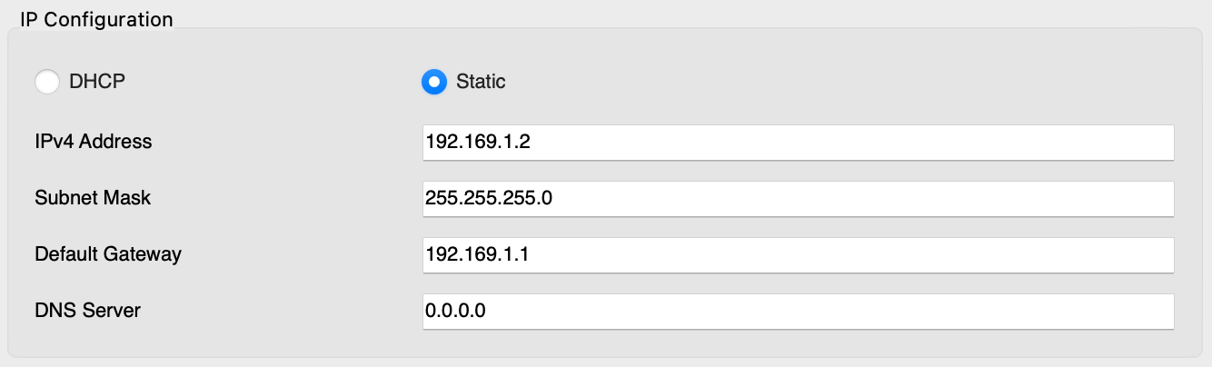

### 3.10. Laptop0

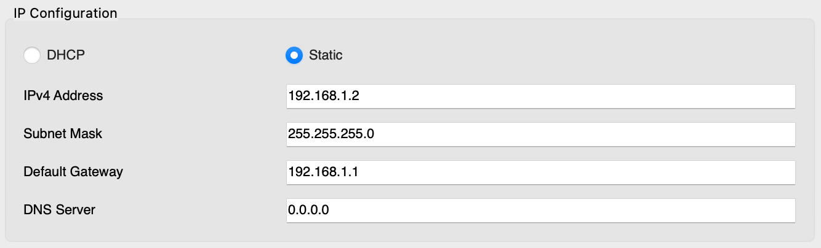

## 4. Таблица маршрутизации в Windows.

Для добавления и удаления статического маршрута необходимы соответственно следующие команды:

route add 14.128.0.0 mask 255.192.0.0 192.168.50.1

route delete 14.128.0.0 mask 255.192.0.0 192.168.50.1

Для просмотра таблица маршрутизации в необходимо использовать утилиту «route» в терминале, ей передаётся параметр «print». Таблица с добавленным статическим маршрутом имеет вид:

Сетевой адрес Маска сети Адрес шлюза Интерфейс

0.0.0.0 0.0.0.0 192.168.50.1 192.168.50.114

14.128.0.0 255.192.0.0 192.168.50.1 192.168.50.114

127.0.0.0 255.0.0.0 On-link 127.0.0.1

127.0.0.1 255.255.255.255 On-link 127.0.0.1

127.255.255.255 255.255.255.255 On-link 127.0.0.1

192.168.50.0 255.255.255.0 On-link 192.168.50.114

192.168.50.114 255.255.255.255 On-link 192.168.50.114

192.168.50.255 255.255.255.255 On-link 192.168.50.114

224.0.0.0 240.0.0.0 On-link 127.0.0.1

224.0.0.0 240.0.0.0 On-link 192.168.50.114

255.255.255.255 255.255.255.255 On-link 127.0.0.1

255.255.255.255 255.255.255.255 On-link 192.168.50.114

## 5. Таблица маршрутизации в macOS.

Для добавления и удаления статического маршрута необходимы соответственно следующие команды:

sudo route -n add -net 14.128.0.0/10 192.168.50.1

sudo route -n delete -net 14.128.0.0/10 192.168.50.1

Для просмотра таблица маршрутизации в необходимо использовать утилиту «netstat» в терминале, ей передаётся параметр «-rn». Таблица с добавленным статическим маршрутом имеет вид:

Destination Gateway Flags Netif Expire

default 192.168.50.1 UGScg en0

14.128/10 192.168.50.1 UGSc en0

127 127.0.0.1 UCS lo0

127.0.0.1 127.0.0.1 UH lo0

169.254 link#5 UCS en0 !

192.168.50 link#5 UCS en0 !

192.168.50.1/32 link#5 UCS en0 !

192.168.50.1 fc:34:97:1e:b2:68 UHLWIir en0 1128

192.168.50.70 5c:e5:c:a3:2d:37 UHLWI en0 1194

192.168.50.124 8a:4:cc:63:9a:2 UHLWIi en0 594

192.168.50.152 ec:4d:3e:74:88:74 UHLWI en0 1155

192.168.50.174 b4:60:ed:12:8b:38 UHLWI en0 1143

192.168.50.245/32 link#5 UCS en0 !

224.0.0/4 link#5 UmCS en0 !

224.0.0.251 1:0:5e:0:0:fb UHmLWI en0

224.6.7.8 1:0:5e:6:7:8 UHmLWI en0

255.255.255.255/32 link#5 UCS en0 !

Вывод: изучена маршрутизация IPv4, в Cisco Packet Tracer реализована маршрутизация на основе шлюзов по умолчанию и статических маршрутов. Изучено создание статических маршрутов в Windows и macOS.